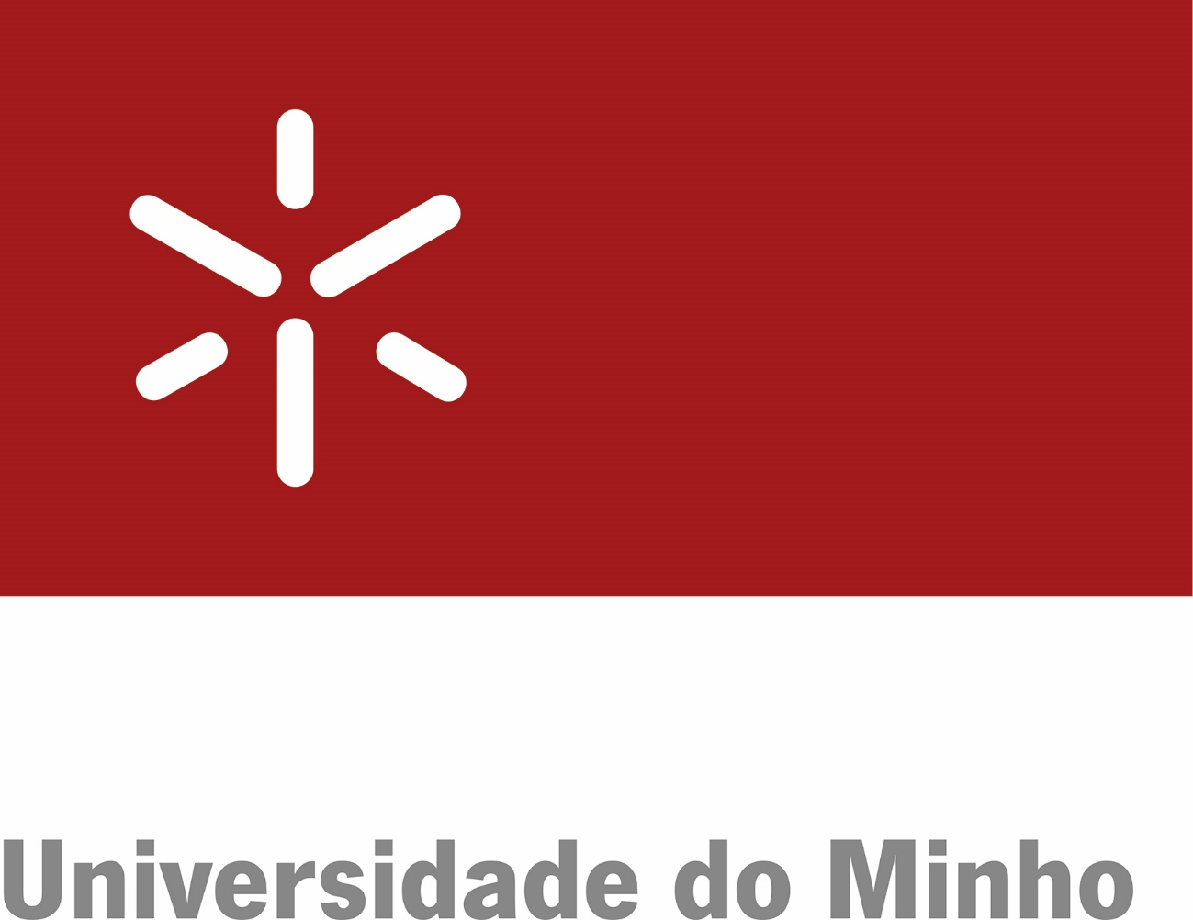 | [logotipo da universidade parceira]

[Ordinal da Adenda] ADENDA
AO PROTOCOLO DE COOPERAÇÃO
ENTRE
A UNIVERSIDADE DO MINHO, PORTUGAL
E
A UNIVERSIDADE [nome da universidade parceira], [país da universidade parceira]
para atribuição do grau de doutor em COTUTELA INTERNACIONAL

A Universidade do Minho, doravante denominada UMinho, instituição de ensino superior pública de natureza fundacional, nos termos da Lei nº 62/2007, de 10 de setembro, com sede no Largo do Paço, 4704-553 Braga, Portugal, detentora do NIPC 502 011 378, neste ato representada pelo seu Reitor, Professor Rui Vieira de Castro,
e
A Universidade [nome da universidade parceira], doravante denominada [diminutivo/acrónimo da universidade parceira], com sede em [morada da universidade parceira], neste ato representada pelo/a seu/sua Reitor/a, Professor/a [nome do/a Reitor/a da universidade parceira],
doravante denominadas Partes.

Considerando a relevância da internacionalização na formação de estudantes, designadamente ao nível do terceiro ciclo, através da realização de períodos de estudos em instituições de ensino superior estrangeiras,
No respeito pelas disposições legais e regulamentares que regem, em Portugal e em [país da universidade parceira], a cooperação de carácter científico, cultural e profissional, entre as instituições de ensino superior,
Considerando o disposto no Regulamento Académico da UMinho em vigor,
Considerando [referir disposições normativas da universidade parceira],
é assinada a presente Adenda relativa às condições de atribuição do grau de doutor em cotutela internacinoal, de acordo com as seguintes cláusulas:

Cláusula 1ª
Âmbito
A presente Adenda visa implementar os objetivos do Protocolo de Cooperação e enquadrar a atribuição do grau de doutor em cotutela internacional ao/à doutorando/a [nome do/a doutorando/a], pela UMinho e na Universidade [nome ou diminutivo/acrónimo da universidade parceira].

Cláusula 2ª
Doutoramento, inscrição e período de permanência na instituição de acolhimento
1. O/A doutorando/a está inscrito/a no Doutoramento/Programa Doutoral em [nome do Doutoramento/Programa Doutoral] da UMinho desde [data da inscrição na UMinho], tendo efetuado o registo do tema e do plano da tese em [data do registo na UMinho] com o n.º [número do registo].
2. O Doutoramento/Programa Doutoral em [nome do Doutoramento/Programa Doutoral] da UMinho está acreditado pela Agência de Avaliação e Acreditação do Ensino Superior (A3ES).
3. O Doutoramento/Programa Doutoral em [nome do Doutoramento/Programa Doutoral] da Universidade [nome ou diminutivo/acrónimo da universidade parceira] está acreditado pelo/a [nome do Organismo Nacional que acreditou o grau da universidade parceira].
4. Ao longo do grau, o/a doutorando/a estará inscrito na UMinho e na Universidade [nome ou diminutivo/acrónimo da universidade parceira].
5. No ano letivo de [ano letivo em que o/a doutorando/a permanecerá na universidade parceira], o/a doutorando/a frequentará o Doutoramento/Programa Doutoral em [nome do Doutoramento/Programa Doutoral], na Universidade [nome ou diminutivo/acrónimo da universidade parceira].

Cláusula 3ª
Orientação
O trabalho de investigação do/a doutorando/a será realizado sob supervisão conjunta de:
Na UMinho: Doutor/a [nome do/a orientador/a], Professor/a [categoria] da Escola/Instituto [nome da UO].
Na Universidade [nome ou diminutivo/acrónimo da universidade parceira]: Doutor/a [nome do/a orientador/a], Professor/a [categoria] da Escola/Instituto [nome da UO].

Cláusula 4ª
Plano de Trabalho
O plano de trabalho a desenvolver ao longo do período de doutoramento em ambas as instituições encontra-se em anexo à presente Adenda.

Cláusula 5ª
Taxas
O/A doutorando/a pagará todas as taxas aplicáveis na UMinho e, quando necessário, na Universidade [nome ou diminutivo/acrónimo da universidade parceira].

Cláusula 6ª
Tese de Doutoramento
1. A tese deverá obedecer aos requisitos previstos no Regulamento Académico da UMinho em vigor será e, se aplicável, terá um resumo expandido em [língua oficial do país da universidade parceira].
2. A formatação da tese deverá obedecer à legislação em vigor na UMinho e incluir o logotipo de ambas as instituições.

Cláusula 7ª
Provas públicas
1. O/A doutorando/a deve requerer as provas públicas na UMinho.
2. O/A doutorando/a defenderá a tese na UMinho.
3. O júri perante o qual terá lugar a defesa da tese será designado por acordo entre as Partes, incluindo, pelo menos, um professor da Universidade [nome ou diminutivo/acrónimo da universidade parceira], e a sua composição será regida pelas disposições legais e regulamentares aplicáveis na UMinho.
4. A defesa da tese deverá obedecer aos requisitos previstos no Regulamento Académico da UMinho em vigor.
5. As despesas de deslocação dos membros do júri oriundos da Universidade [nome ou diminutivo/acrónimo da universidade parceira] serão suportadas pela unidade orgânica da UMinho onde se encontra sedeado o Doutoramento/Programa Doutoral.

Cláusula 8ª
Atribuição do Título de Doutor
Aprovada a tese, o título de doutor será atribuído separadamente pelas duas instituições, devendo constar no diploma correspondente a menção “Doutoramento em cotutela internacional”.

Cláusula 9ª
Reprodução da tese, depósito e direitos de autor
As condições de reprodução da tese, depósito e direitos de autor deverão atender à regulamentação específica de cada país e instituição.

Cláusula 10ª
Propriedade Intelectual e Confidencialidade
1. Ambas as instituições deterão o direito não exclusivo de utilizar para fins não comerciais a tese e os respetivos resultados nas suas atividades de ensino, formação e investigação. Este direito é perpétuo e livre de qualquer taxa.
2. Caso as Partes entendam que os resultados de investigação obtidos no âmbito do doutoramento apresentam potencial para a sua valorização económica, caberá às mesmas definir as estratégias de proteção legal e exploração comercial desses resultados, nomeadamente, definindo as modalidades da propriedade industrial mais adequadas à sua proteção e o respetivo âmbito territorial e formas de valorização, para o que será celebrada uma Adenda específica entre as mesmas.
3. No âmbito do trabalho de investigação desenvolvido, ambas as Partes concordam em receber, tratar e manter qualquer informação confidencial em sigilo, assim como a não divulgar esta informação a outras pessoas, organizações ou entidades sem o prévio consentimento por escrito da outra instituição.
4. Sem prejuízo do estabelecido no número anterior, sempre que o/a doutorando/a, no cumprimento dos seus deveres académicos, necessite de efetuar publicações contendo informações sobre os resultados de investigação alcançados, deverá solicitar a necessária autorização prévia aos orientadores de doutoramento, aos quais caberá autorizar tais publicações sempre que as mesmas não se mostrem prejudiciais à proteção dos resultados de investigação pela outorga de direitos de propriedade industrial e que não revelem informações de natureza confidencial de qualquer dos demais Outorgantes, designadamente, de que o/a doutorando/a tenha tomado conhecimento no desempenho do programa de doutoramento.

Cláusula 11ª
Validade
A presente Adenda é válida por um período de 3 (anos).

Cláusula 12ª
Disposições finais
1. As Partes comprometem-se a respeitar a legislação e a regulamentação aplicáveis em ambas as universidades.
2. Às situações não contempladas neste documento aplica-se a legislação e a regulamentação vigentes em cada instituição, sendo os casos omissos decididos conjuntamente pelos órgãos competentes das duas instituições, ouvidos os responsáveis pelos programas doutorais.

Lida e aprovada, a presente Adenda é assinada pelos representantes legais de cada instituição e pelo/a doutorando/a, em 3 (três) vias (uma cópia para cada instituição e uma terceira para o/a doutorando/a), em Português, de igual teor e forma.

Braga, __________________________ | [Cidade da universidade parceira], ______
Pela Universidade do Minho,  _____________________________  Professor Rui Vieira de Castro  Reitor | Pela Universidade [nome da universidade parceira],  _____________________________  Professor/a [nome do/a Reitor/a da universidade parceira]  Reitor/a
___________________________  Professor [nome do Presidente de Escola da UMinho]  Presidente de Escola/Instituto | ___________________________  Professor [nome do Presidente/Diretor da Escola/Instituto da universidade parceira]  Presidente de Escola/Instituto
___________________________  Professor nome do Diretor do Programa de Doutoramento da UMinho]  Diretor do Programa de Doutoramento | ___________________________  Professor [nome do Diretor do Programa de Doutoramento da universidade parceira]  Diretor do Programa de Doutoramento

___________________________  Professor [nome do Orientador da UMinho]  Orientador/a | ___________________________  Professor [nome do Orientador da universidade parceira]  Orientador/a

___________________________
[nome do/a Doutorando/a]
Doutorando/a

ANEXO À [Ordinal da Adenda] ADENDA
AO PROTOCOLO DE COOPERAÇÃO
ENTRE
A UNIVERSIDADE DO MINHO, PORTUGAL
E
A UNIVERSIDADE [nome da universidade parceira], [país da universidade parceira]
para ATRIBUIÇÃO DO GRAU DE DOUTOR em COTUTELA internacional

PLANO DE TRABALHO A REALIZAR
NA UNIVERSIDADE DO MINHO E NA UNIVERSIDADE [nome da universidade parceira]

Estudante: _______________________________________________

Instituição | Atividades | Calendarização
Universidade do Minho | [Descrever, de forma sucinta e por ordem cronológica, as atividades a desenvolver na UMinho] | [Inserir o período de tempo, com datas de início e fim, associado às atividades a desenvolver na UMinho]
Universidade  [nome da universidade parceira] | [Descrever, de forma sucinta e por ordem cronológica, as atividades a desenvolver na universidade parceira] | [Inserir o período de tempo, com datas de início e fim, associado às atividades a desenvolver na universidade parceira]

NOTA: Inserir tantas linhas quantas as necessárias de forma a que o Plano de Trabalho siga uma ordem cronológica desde o início ao final do Doutoramento.

